30-я международная специализированная оптовая выставка-ярмарка «ПРОДЭКСПО-2024»
 | Название компании  Страна | ПРИЛОЖЕНИЕ 4  Эскиз стенда  Заполнить и отправить на адрес prodexpo@belexpo.by
Типовые варианты стендов включают закрытую необорудованную выставочную площадь, стеновые блоки высотой 2500 мм с трех сторон, напольное покрытие, фризовую панель с названием компании (до 20 знаков), электророзетку, светильники (из расчета 1 светильник на 3 кв.м. площади стенда), вешалку, корзину для бумаг, 1 стол (800 х 800мм), 2 стула полумягких, доп. ригели и стойки. В случае заказа дополнительной площади, мебели и оборудования, экспонент должен нарисовать план стенда.
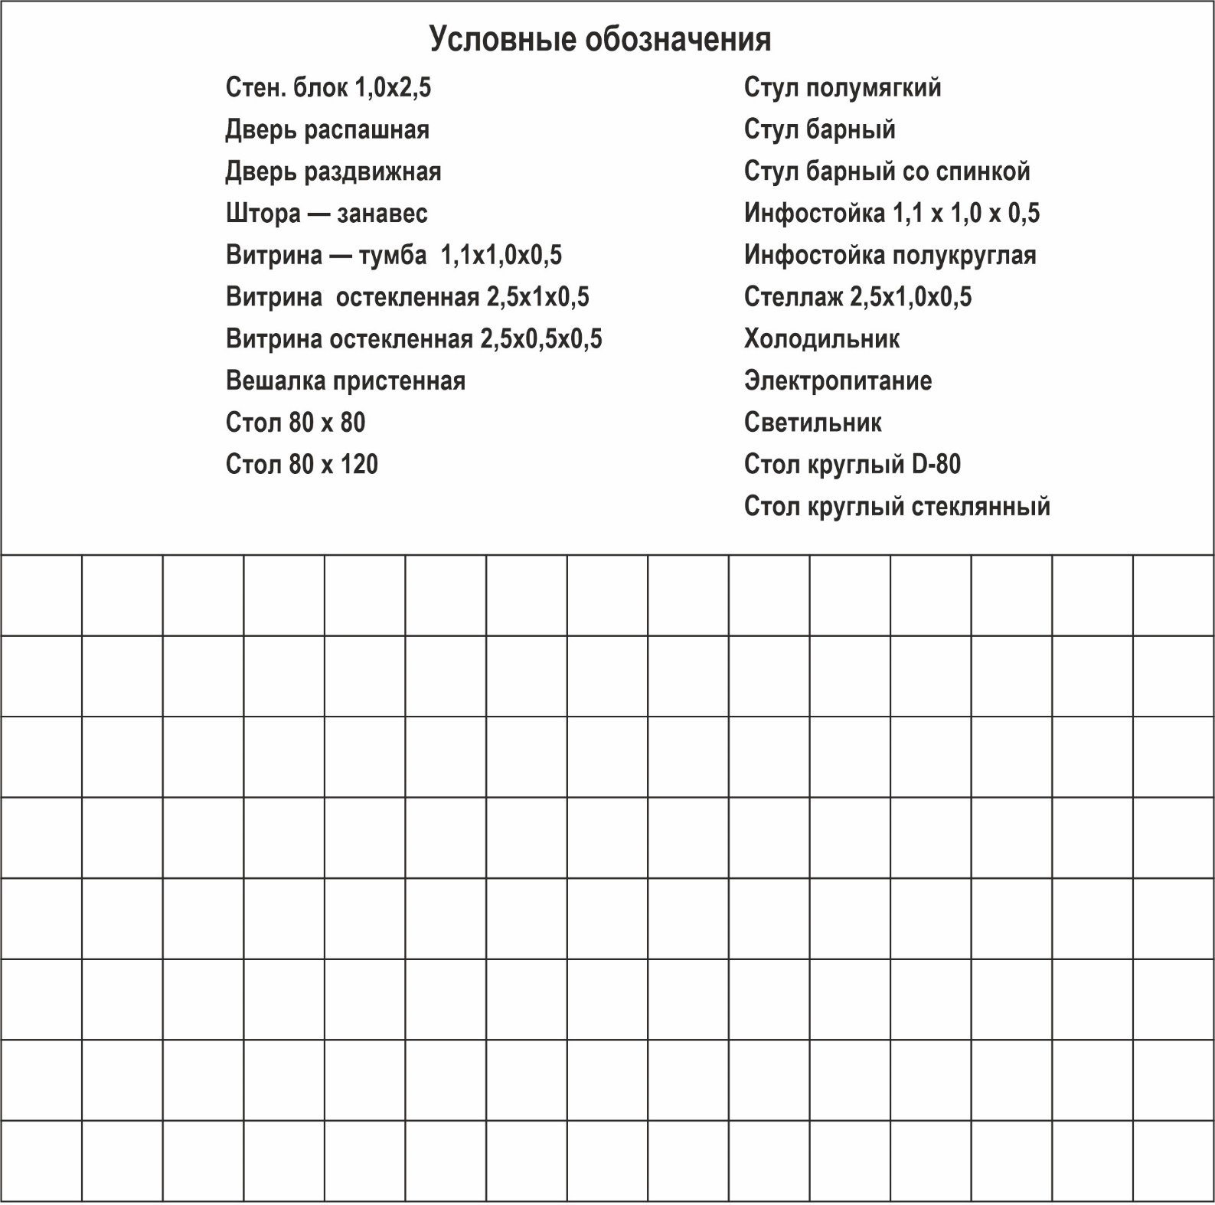
Масштаб сетки: 1 клеточка =1 кв.м. | Требования к электропитанию
 | 220V
 | 380V
Название компании:
Ответственный: | Контактный телефон:
Дата: | Подпись:

